Appendix F.15.1. Brainstorming Instructions in Spanish
Gracias de nuevo por haber aceptado participar en el Estudio de Salud y Bienestar en Puerto Rico del Servicio de Alimentación y Nutrición (FNS, por sus siglas en inglés) del Departamento de Agricultura de los Estados Unidos (USDA, por sus siglas en inglés). Sus ideas son la principal fuente de información para el mapeo conceptual colectivo. Puede añadir sus ideas en cualquier momento entre [FECHA1] y [FECHA2]. Después de [FECHA2], se cerrará la fase de brainstorming del proyecto.
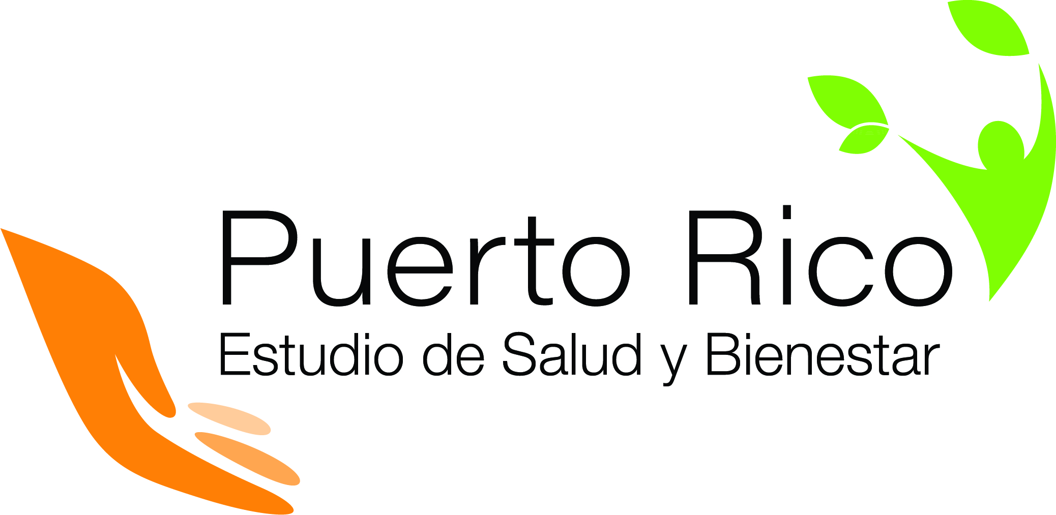
Estamos utilizando la plataforma groupwisdom™ de Concept Systems Incorporated para realizar la recopilación de datos. Puede acceder a nuestro proyecto a través de este enlace:
https://participant.groupwisdom.tech/login
Si es la primera vez que accede al sitio web, utilice su dirección de correo electrónico y establezca su contraseña. Sólo usted conocerá su contraseña. Si olvida su contraseña, puede restablecerla haciendo clic en "forgot password?” (¿Olvidó su contraseña?) en la página de inicio de session.
Cada una de las ideas que aporte debe completar la frase de enfoque:
Para abordar las necesidades de seguridad alimentaria de los hogares elegibles para el PAN, debemos...
A continuación se ofrecen algunas instrucciones y buenas prácticas para el brainstorming:
- Puede añadir sus ideas en inglés o en español.
- Puede añadir tantas ideas como quiera
- No se censure. Todas las ideas son buenas ideas.
- Sus aportaciones al brainstorming son anónimas.
- Podrá ver las contribuciones de los demás participantes y ellos podrán ver las suyas.
- Evite utilizar jerga, acrónimos y términos con los que otros participantes puedan no estar familiarizados.
Si tiene alguna pregunta, póngase en contacto con la Srta. Iliana Feliz en ifeliz@insightpolicyresearch.com .
Declaración de Carga Pública
Esta información está siendo recopilada para asistir al Servicio de Alimentos y Nutrición (FNS, por sus siglas en inglés) en comprender el estado de seguridad alimentaria y el bienestar económico entre los residentes de Puerto Rico. Esta es una recopilación voluntaria. FNS utilizará la información como base para futuras evaluaciones de seguridad alimentaria y el Programa de Asistencia Nutricional, particularmente en el contexto de desastres naturales. Esta recopilación solicita información de identificación personal bajo la Ley de Privacidad de 1974 (Privacy Act of 1974). De acuerdo con la Ley de Reducción de Trámites de 1995 (Paperwork Reduction Act of 1995), una agencia no puede realizar o patrocinar, y una persona no está obligada a responder a una recopilación de información a menos que demuestre un numero de control válido de la OMB. El número de control válido de la OMB para esta recopilación de información es 0584-0674. El tiempo requerido para completar esta recopilación de información se estima en un promedio de 28 minutos por respuesta, incluyendo el tiempo para revisar las instrucciones y completar y revisar la recopilación de información. Envíe sus comentarios con respecto a este estimado de carga o cualquier otro aspecto de esta recopilación de información, incluyendo sugerencias para reducir esta carga a: U.S. Department of Agriculture, Food and Nutrition Service, Office of Policy Support, 1320 Braddock Place, Alexandria, VA 22314. ATTN: PRA (0584-0674). No devuelva el formulario completado a esta dirección.

